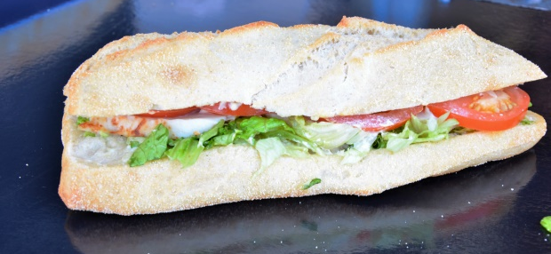
LE POULET CRUDITES

INGREDIENTS | QUANTITE* | UNITES
Pain tradition | 1 | Déjeunette
Mayonnaise | 30 | Grammes
Salade : Batavia hachée | 35 | Grammes
Tomate | 3 | Rondelles
Poulet | 40 | Grammes
Poids total

Cout de revient* : 1,02 €

Prix de vente suggéré* : 4,50 €
PREPARATION
Couper la déjeunette en 2

Etaler la mayonnaise sur les deux faces de la déjeunette.

Déposer la salade

Mettre les rondelles de Tomates

Déposer le poulet

*Les quantités, le cout de revient et le prix de vente sont établis avec les produits de nos fournisseurs.

